LECTURA: LA ASISTENCIA MÉDICA DEL PARTO EN CHILE, 1834-1940

La profesionalización de la atención del parto y del cuidado del niño
Parir o dar a luz un hijo es una experiencia femenina que ha sufrido importantes transformaciones en la sociedad chilena desde la primera mitad del siglo XIX. Algunas de ellas son las relacionadas a la asistencia médica que han recibido mujeres y recién nacidos..

Parir o dar a luz un hijo es una experiencia femenina que ha sufrido importantes transformaciones en la sociedad chilena desde la primera mitad del siglo XIX. Algunas de ellas son las relacionadas a la asistencia médica que han recibido mujeres y recién nacidos en la etapa previa, durante y después del parto.

Durante la Colonia y el siglo XIX, la mayoría de las mujeres parían con la ayuda de otras mujeres, conocidas como parteras o empíricas, quienes convirtieron su conocimiento asistencial del parto en un oficio.

La inauguración de la Escuela de Matronas, dirigida por el médico francés Lorenzo Sazié, en 1834 y la Facultad de Medicina de la Universidad de Chile en 1842, constituye hitos institucionales fundacionales de la preocupación por la asistencia médico-científica del parto en el Chile republicano. La formación de matronas y médicos tenía como objetivos principales convertir la atención del parto en una tarea sanitaria de la medicina profesional y restringir el predominio de la influencia y acción de las parteras o La asistencia médica del parto en Chile, 1834-1940 empíricas, propósitos que se lograron sólo parcialmente durante el siglo XIX.

Frecuentemente el momento del parto se asociaba a la mortalidad materna en el Chile decimonónico, entre otras causas, por el desangramiento de las parturientas y el padecimiento de fiebres puerperales. Asimismo, los partos que no recibían asistencia oportuna podían ser la causa del nacimiento de hijos frágiles que morían antes de cumplir un año de vida, fenómeno que incrementaba las cifras de la mortalidad infantil.

La formación de las matronas, el desarrollo de especialidades emergentes como la obstetricia y ginecología y el trabajo realizado por la Casa de Maternidad de Santiago, alojada en el hospital de mujeres San Francisco de Borja, fueron los ejes principales de la medicalización formal de la asistencia del parto decimonónico, proceso que se afianzó en las primeras décadas del siglo XX. La difusión de los beneficios que reportaban los servicios de matronas entrenadas y de médicos comenzó en las últimas décadas del siglo XIX, entre otras modalidades, con la publicación de manuales dedicados a la puericultura que junto con dar a conocer los cuidados de los recién nacidos, entregaban información sobre los cuidados que debían recibir las mujeres mientras estaban embarazadas, al momento del parto y durante el periodo puerperal.

Con el cambio de siglo, la asistencia profesional del parto se convirtió en un tópico de creciente resonancia pública. En la década de 1920, la ley de la Caja del Seguro Obrero Obligatorio contempló indicaciones específicas que apuntaron a la paulatina medicalización del parto entre la población obrera femenina.

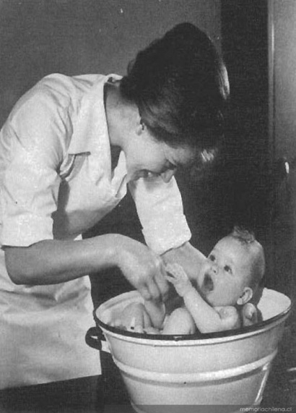

Fuente: Investigaciones de Memoria Chilena, Biblioteca Nacional de Chile (DIBAM)

